Писаховский праздник
«В гостях у Сени Малины»
Сценарий внеклассного мероприятия.
Цель:
- привлечь внимание школьников к личности северного сказочника С.Г. Писахова, к его сказкам;
- воспитывать любовь к родному языку, учить видеть красоту и своеобразие северного слова.
Подготовительная работа.
- Поделки к “музейной” экспозиции из глины, пластилина, природных материалов, бересты по сказкам С.Г. Писахова.
- Иллюстрации к сказкам (акварель, гуашь, карандаш, тушь), работы с аппликациями, композиции из картона.
- Театральные сцены по сказкам С.Г. Писахова.
- Экскурсия в музей С.Г. Писахова в г.Архангельске на Поморской – 10. (фотографии, видеозапись)
Ход мероприятия
1. Заочная экскурсия в музей С.Г.Писахова в г. Архангельске (проводит учитель или ученик, посетивший писаховские места).
Экскурсовод. Здравствуйте, уважаемые гости, учителя, школьники. Сегодня вы присутствуете на писаховском празднике в нашем импровизированном “музее”, созданном руками ребят. В 2005 г. весь наш Северный край – Архангельская область - отметил 125-летний юбилей замечательного русского сказочника Степана Григорьевича Писахова – патриарха северной литературы. Он родился 25 октября 1879 г., прожил 80 лет здесь, на Поморской улице <Рисунок1>. Дом №27, где родился и жил писатель, не сохранился. Ненадолго уезжал Писахов из Архангельска-учился живописи в Петербурге, Риме, Париже, бывал в Турции, Египте, Палестине, Германии. Долгие годы путешествовал с этюдником по родному Северу, Арктике, но всегда возвращался в Архангельск, в свой дом на Поморской. “Привязало же меня к Поморской улице этой”,-любил говорить Писахов. В начале 1970-х годов дом Писаховых снесли. Но в 2005 году, к юбилею писателя, в этом старинном здании на Поморской-10, мимо которого он часто ходил, открылся музей <Рисунок2>. Увлеченные творчеством северного сказителя люди сделали все возможное, чтобы экспозиция музея очень полно отразила личность этого удивительного человека.
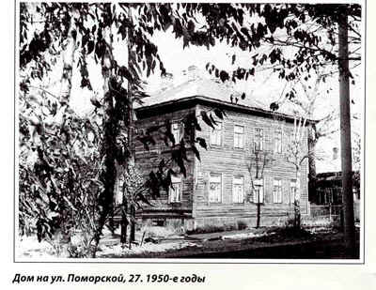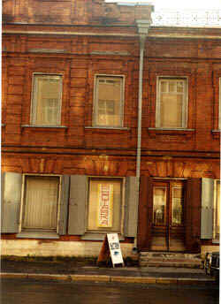

С давних времен художник Сюхин, работающий в Верхнетоемском районе Архангельской области, иллюстрирует сказки Писахова <Рисунки3,4>. Здесь представлены его рисунки ко многим сказкам. Художник настолько увлечен творчеством северного сказочника, что сам пишет продолжение писаховских сказок и перемещает своих героев в современность.
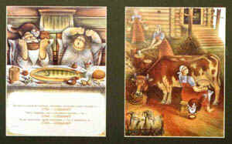
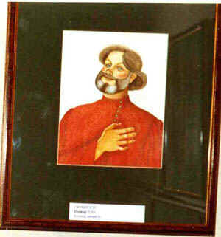

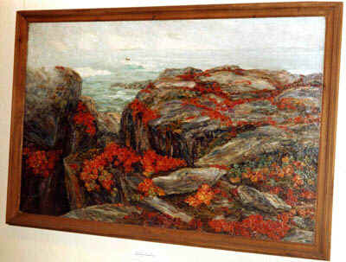
Две стены в музее занимают картины самого Писахова-“пейзажи души”. Каждый его пейзаж отражает определенный психоколорит - состояние души: покой, одиночество, стойкое сопротивление, тихое упрямство - что-то очень человеческое. Самая большая картина экспозиции - “Красные цветы на Новой Земле” <Рисунок5>.Это камнеломки, которые находят источник жизни даже в скалах. Много картин посвящено покорению Арктики, Белому морю, его строгой красоте. Это настоящая песня родной земле.

Очень большой интерес вызывает выставка “Небывальщина в глине”. Автор работ Людмила Никифоровна Морева, жительница деревни Уйма, что на правом берегу Северной Двины, в пригороде Архангельска. Мастерица создала глиняные работы по сказкам Писахова. Герои легко узнаваемы, если вы читали сказки “Пляшет самовар, пляшет печка”, “Перепилиха”, “Налим Малиныч”, “Сплю у моря” и др. <Рисунки 6,7>.
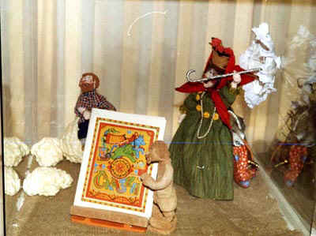
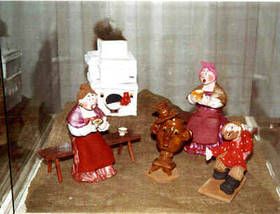

В самой деревне Уйма в краеведческом музее 24 октября 2005 г. открылась гостиная “У Сени Малины”, которая собрала на юбилей 25 родственников этого писаховского героя. Ведь он на самом деле жил в Уйме, и Писахов был с ним знаком. Семен Кривоногов (так его звали) отличался неуемной фантазией, слыл балагуром и вралем.
В этот же день, 24 октября, творческая интеллигенция Архангельска и почитатели творчества Писахова возложили цветы на его могилу. Писатель похоронен на кладбище Свято-Ильинского кафедрального собора в г. Архангельске <Рисунки8,9>.
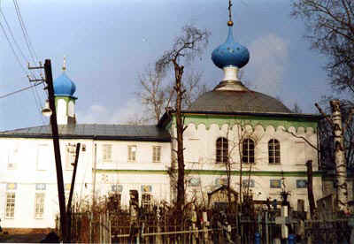
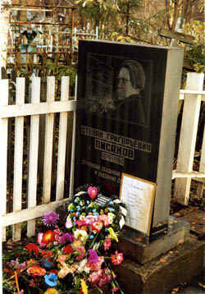
Музей Писахова живет, принимает гостей из разных городов России. Много учеников из архангельских школ посещают музей в учебное время и в каникулы. Здесь можно не только узнать о Писахове, культуре Севера, но и принять участие в работе мастер-класса- самим изготовить из глины или другого материала какую-либо поделку. Теперь “побываем” в самом музее. (Включается фрагмент видеозаписи экскурсии).
Мы сегодня продолжим эту экскурсию и посетим наш “музей”, который сами создали,- побываем в гостях у литературного героя-враля и сказочника Сени Малины. И верится, что необыкновенный мир писаховской сказки станет нам ближе, доступнее, ведь это все наше, северное, родное. <Рисунок 10>.
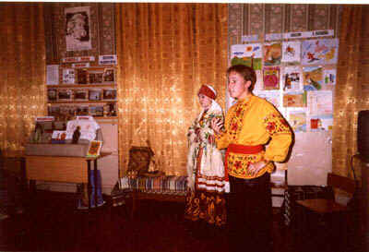
На сцене появляются Сеня Малина и Малиниха.
Сеня Малина.
Добро пожаловать, гости дорогие, в мою горницу. Я много стран оглядел, а жить нигде не захотел, окромя нашей Уймы. Наш край и в старо время был самолучшим. Про наш Архангельский край столько всякой неправды да напраслины говорят, что придумал я сказать все, как есть у нас. Всю сущу правду, что ни скажу - все правда. Кругом земляки, соврать не дадут.
К примеру, река наша Двина в узком месте сколько верст? (тридцать пять), а в широком? (шире моря ).
А ездили по Двине на льдинах вечных. В стары годы девкам в придано первым делом вечну льдину давали. На льдину сядем, парус для скорости поставим, а от солнца зонтики растопырим, чтобы не очень припекало. А на том берегу всяка благодать. Морошка крупна, ягоды по три фунта и боле, и всяка друга ягода.
Семга да треска сами ловятся, сами потрошатся, сами солятся, сами в бочки ложатся. А котора рыба побойче - выпотрошится да в пирог завернется. Семга да палтусина ловче всех рыб в пирог заворачиваются. Хозяйки только маслом смазывают да в печку подсаживают.
Белы медведи молоком торгуют - приучены. Белы медвежата семечками и папиросами промышляют. Пингвины у нас хоть не водятся, но приезжают на заработки, с шарманкой ходят да с бубном, а ины облизьяной одеваются, всяки штуки представляют. А в большой праздник да возьмутся пингвины с белыми медведями хороводы водить, да еще в присядку пустятся, ну , до уморенья!
Летом у нас круглы сутки светло, мы и не спим: день работаем, а на ночь гулям да с оленями вперегонки бегам. А с осени к зиме готовимся. Северно сияние сушим.
По осени звездный дождь быват. Как только он зачастит, мы его собирам, стараемся. Чашки, поварешки, ушаты, всяку к делу подходящу посуду вытащим под звездный дождь. Дождь в посудах устоится, стихнет. Мы в бочки сольем, под бочки хмелю насыплем. Пиво тако крепко живет. Да вот и жона моя не даст соврать.
Малиниха.
Да, это не сказка кака: кругом народ читающий, знающий, соврать не дадут. Вот в прежно время к нам заграничны корабли приезжали за лесом. От нас лес увозили. Стали и песни увозить.
В стары годы морозы жили градусов на двести, на триста. На морозе всяко слово вылетит- и замерзнет. Его не слышно, а видно. Мы по льдинкам видим, что сказано, как сказано.

Малина.
А девкам перво дело песни. Девки из мороженых песен кружева плетут. Весной песни затают, зазвенят, как птицы каки невиданны запоют! Иноземцы стали песни заказывать да в особы ящики складывать. (Ящик потихоньку открывать)
Вот ящики раскупорили, песни порастаяли да как взвились, да как зазвенели!
А девки наши в косах северно сияние носят - как по деревне поудут - вся деревня вызвездит, и песня по Уйме- дальше да звонче.
(Частушки в исполнении Воробьевой Н.)
Малина.
Да мало ли чего про Уйму нашу можно порассказывать - нет места лучше. Вот только Взбрело на ум моей бабе свет поглядеть. Ежеденно мне твердит:
Малиниха.
Хочу круг света объехать, поглядеть на людско житье и где что есть. Да так объехать, чтобы здешних новостей не терять, чтобы тамошно видеть и про здешно знать: кто на ком женится, кто взамуж идет, у кого нова обнова, у кого пироги пекут.
Малина.
Я уж давно вызнал: с моей бабой спорить - время терять и себе одно расстройство. Запасны ветры сгодились для дела. Я под Уймой в разных местах дыр навертел, а в дыры ветров натолкал. Уйму ветрами вызняло высоко над землей. С высоты широко видать.
Малиниха.
На ветряном держанье, с места не сходя, мы чуть не весь свет объехали. Сверху больше видать, все понятно. А тут-то что? Больно знакомы мне эти фигурки! Да это же все про нас, про нашу Уйму!
Выставка поделок “Писаховские мотивы” (6 класс)
Экскурсовод.
Мы на выставке “Писаховские мотивы”. Эти работы созданы под впечатлением от прочитанных сказок. Вот эта композиция сделана Воронцовой Таней и Воронцовой Настей к сказке “Перепилиха”. А почему такое прозвище - Перепилиха? Сейчас она сама и расскажет.
Перепилиха.
Пошла я это за ягодами. Ягода брусника спела, крупна. Тороплюсь, ягоды собираю грабилкой. Ты грабилку-то знашь? Так то бабкино придано.
Ну, ладно, собираю ягоды и слышу: что-то трещит, кто-то пыхтит. Голову подняла, а тут медведь- тоже ягоды собират, и тоже торопится, рот набиват. Я со всего голоса взвизгнула! И столь пронзительно, что медведя наскрозь проткнула и наповал убила голосом! Над медведем еще долго визжала, верещала, боялась, как бы не ожил. Взяла медведя за лапу и домой приволокла. Дома за мужа взялась, и пилила, и пилила: зачем одну в лес пустил? Зачем в эку опасность толконул? Мужа-то и перепилила. Теперь меня в народе Перепилихой кличут.
Экскурсовод.
Вот такая интересная сказка Писахова. А здесь уемский выдумщик Сеня Малина из сказки “ Баня в море”.
Малиниха.
Ты гляди-ко, про тебя рассказывают. Чудно, про баню твою!
Малина.
Да, совсем как моя банька. В бывалошно время я на бане в море вышел. Пришло время в море за рыбой идти, а я припозднился, все суда угнали и догонять не на чем. Я не долго думал. Столкнул баню углом в воду, в крышу воткнул жердину с половиком - вышла настоящая мачта с парусом. Стару воротину рулем оборотил. Баню натопил, пару нагонил, трубой дым пустил. Баня с места вскачь пошла. Рыбы - народ любопытный, им все надо знать, они к бане со всех сторон заторопились. А я с бани рыбу стал брать по-новому, по-банному. Шайкой в воде поболтаю, рыба думат: ее в гости зовут - и в шайку стайками, а к бане косяками. Я шайкой рыбу черпаю, в короткое время все суда рыбой набил. Вот как это было, гости любезные.
Экскурсовод.
“ Писахов- гиперболичен”, - так сказал о Писахове писатель Юрий Казаков. В этих поделках тоже отражена безудержная фантазия сказочника, его очарованность Севером; авторы попытались передать особенности северной деревни.
Баньки были маленькие, топились часто по-черному: считалось, что для здоровья такая баня лучше. В рассказе писаховского героя баня уже с трубой.
Самый интересный персонаж сказок Писахова,конечно, Сеня Малина. Здесь он тоже представлен. Эти поделки изготовили Шишова Д. и Новоселова К. Козырев З. слепил всем известную Перепилиху. Это собака Розка работы Насти Воронцовой. Розка с Малиной на охоту ходила да и сама научилась охотиться. Все помнят, как она один раз зайца в щукину пасть загнала, там его поймала и Малине принесла. Это самые удачные работы, хотя и у других ребят эти сказочные герои иллюстрируют именно сказки Писахова, узнаются по одежде, позам, окружающим их вещам.
Малиниха.
Вот у нас новостей-то короба накопятся. Моего Сеню Малину везде знают. А сейчас-то мы где пролетаем? А, это Архангельский кукольный театр. Слышь, муженек, и тут тебя вспоминают.
Кукольный театр (6 класс)
Ведущий.
Уважаемые зрители! Мы приветствуем вас на нашем юбилейном спектакле по сказкам Писахова “ Не любо - не слушай”. Уже несколько лет в нашем театре идет этот спектакль- и не ослабевает интерес зрителей: идут к нам и дети, и взрослые, всем одинаково интересен этот талантливый автор, самородок Севера, ведущий свои сказки от имени Сени Малины.
Перед спектаклем мы спросим наших зрителей, знакомы ли они со сказками Писахова, что им больше запомнилось?
(Ребята рассказывают о своих рисунках ).
Ведущий.
Да, о многом рассказывает Малина всерьез и честно: “Коли говорю - значит, правда, сказано в словах: говоримое - в говори живет”. Посмотрите и в нашем спектакле один фрагмент писаховской “бывальщины с небывальщиной”
Сцена для кукольного театра
Сеня Малина.
Ты спрашиваешь, люблю ли я песни? Песни? Без песни, коли хошь знать, внутрях у нас потемки. Песней мы свое нутро проветриваем, песней мы себя, как ланпой, освещам. Смолоду я был песенным мастером, стихи плел . Девки в песенны плетенки всяку ягоду собирали. Песни люблю, рассказы хороши люблю, вранье не терплю.
Раз ввечеру повалился спать на повети и чую: сон и явь из-за меня друг дружке косье мнут. Кому я достанусь? Мне что? Пущай себе проминаются. Я тихим манером, да в сторону, где девки песни поют. И вдруг музыка заиграла, приятна така. Это, наверно, Перепилихин муж пробку вынул.
(Русская народная мелодия в исполнении баянисток).
Мимо песня текла широка, гладка. Сел я на песню, и понесло и вызняло меня в далекий вынос. Девки петь перестали, по домам разошлись, а меня несет выше и выше. Куды, думаю, меня вынесет? Как домой буду добираться? В небе ни дороги, ни транвая. Смотрю, а впереди- радуга. Я на радугу скочил, в радугу вцепился, уселся покрепче и поехал вниз Еду, песню пою. Радугу под собой сгинаю да конец в нашу Уйму правлю, к своему дому да в окошко. И с песней на радуге в избу и вкатился.
(Появляется жена)
Моя баба плакать собралась, причитанье в уме составлят.
Малиниха.
Куда тебя, Малина, унесло? Мне соседки насказали, что тебя, поди, и в живности нет и я уж вдова.
Малина.
А я вот жив. Смотри, как у нас изба-то светом налилась.
Жона самовар согрела, горячих опекишей на стол выставила. В тот раз чай пили без ругани. И весь вечер меня жона “ светиком” звала.
На улице уже потемень, а у нас в избе светлехонько. Только я шевельнусь, свет по избе разными цветами заиграт. Дело-то просто. Я об радугу натерся. Свет из наших окошек на всю деревню. Снял рубаху, стащил штаны, в сундук спрятал - темно стало. Тперь не только наши уемски, а из дальних деревень стали просить мою одежу на свадьбы для люминации. Эх, показать сейчас нельзя. Портки на Глинник увезли, а рубаху на Верхно-Ладино. Там свадьбы идут. Да ты, гостюшко, впредь гости, на спутье захаживай. Будут портки али рубаха дома- полюбуешься,сколь хорошо своя радуга в дому.
Заключение.
Чтец 1. Это к нам, читателям и зрителям, обращается Писахов словами своего героя: гостюшко, гость любезный.
Чтец 2. Нас приглашает прочитать и послушать малинины “небывальщины - неслыхальщины”.
Чтец 3. Преисполниться гордостью за ту землю, где небо с землею сходится, где молодые красавицы вплетают в косы северное сияние.
Чтец 4. Где их песни застывают на морозе тоненькими колечками, узорным кружевом.
Чтец 5. Каждая строчка книги Писахова излучает любовь к Северу, и весь Север отразился в этих сказках, как в зеркале.
Чтец 6. (все поднимают книги Писахова) Открывайте иногда эту книгу, и пусть она заряжает вас своим жизнелюбием, творческой радостью, оптимизмом и любовью к меткому северному слову.

